Skabelon til tests

# Log-in med forkert brugernavn

Beskrivelse:  
Testen har til formål at undersøge om det er muligt at logge ind i systemet med en bruger, som ikke eksisterer i databasen.

## Forudsætninger:

Det forudsætter at brugeren ”Testbruger” ikke findes i database tabellen User.

## Udførsel:

|  |  |
| --- | --- |
| Trin |  |
| 1 | Indtast brugernavn ”Testbruger” i input feltet brugernavn samt koden 123.    Tryk på ”Login” knappen |

## Forventet resultat:

Ved forkerte login oplysninger skal brugeren oplyses via en jlabel med beskeden ”Brugernavnet findes ikke”.

## Faktiske resultat:

Som følge af klik på login knappen vises beskeden ”Brugernavn findes ikke” i jLabel_fejlbesked.

## Konklusion på test:

På bagrund af det faktiske resultat kan vi konkludere at testet er bestået

# Start programmet med forkert database oplysninger

Beskrivelse:  
Testen har til formål at undersøge om systemet ved oprettelse af forbindelse til databasen skifter over til database panelet, hvor brugeren selv kan indtaste de rigtige informationer.

## Forudsætninger:

Det forudsætter at database informationerne ikke stemmer overens med dem oplyst nedenfor.

**Databasenavn**: ”bejerholmstenhuggeri”  
**Host**: ”Localhost”  
**Port**: ”3306”  
**Brugernavn**: ”root”  
**Password**: ”root”

## Udførsel:

|  |  |
| --- | --- |
| Trin |  |
| 1 | Kør programmet |

## Forventet resultat:

Ved forkerte database oplysninger skal login panelet skifte til database info, og bruger skal have mulighed for selv at indtaste de korrekte oplysninger.

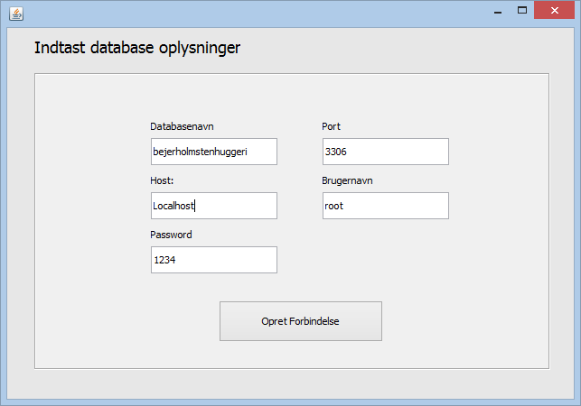

## Faktiske resultat:

Ved programstart skiftede jPanel_MainCard fra Login card til DB card så panelet med mulighed for at indtaste databaseoplysninger blev vist for brugeren.

## Konklusion på test:

På bagrund af det faktiske resultat kan vi konkludere at testet er bestået

# Opret en ordre og se om den trækker den rigtige moms

Beskrivelse:  
Testen har til formål at undersøge om systemet ved oprettelse af ordre selv udregner og påfører den korrekte moms.

## Forudsætninger:

En pdf reader installeret.

## Udførsel:

|  |  |
| --- | --- |
| Trin |  |
| 1 | Tryk på Knappen ”Salg”  Tryk på Knappen ”Ordre Salg”  Indtast tlf nr ”28931093” i input boksen    Fjern fokus fra input felt med telefon nr så den indlæser kunde data.  Sæt et flue ben i checkboksen ”Ny Sten”  Fravælg flue ben i checkboksen ”Gravsten"  Tryk på knappen ”Videre” |
| 2 | Tryk på knappen ”Godkend >>” |
| 3 | Tryk på knappen ”Godkend >>”  Tryk på ”Ja” i dialog boksen  PDF med ordren åbnes |

## Forventet resultat:

Det forventes at system selv udregner den korrekte moms på 25% på varens pris efter miljøafgiften på 2.5% er pålagt.

Det forventes derfor at ordren indeholder følgende oplysninger

|  |  |
| --- | --- |
|  | Pris |
| Sort Svensk | 3300 |
| Miljøafgift | 82 |
| Total: | 3382 |
| Moms udgør | 3382*0,25 = 845,50 |

## Faktiske resultat

Ved oprettelse af ordren blev en ordre seddel med følgende betalingsoplysninger oprettet

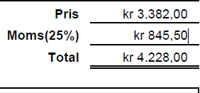

## Konklusion på test:

På bagrund af det faktiske resultat kan vi konkludere at programmet udregner momsen korrekt ud fra momsreglerne gældende i Danmark. Testet er bestået.

**Opret en pdf fil, der kan sendes til revisor**

Beskrivelse:  
Testen har til formål at undersøge om det er muligt at oprette en pdf fil til en revisor indeholdende antal vare på lager, samt udregne købspris og salgspris i hver varegruppe.

## Forudsætninger:

En pdf reader installeret.

## Udførsel:

|  |  |
| --- | --- |
| Trin |  |
| 1 | Tryk på knappen ”administration”  Tryk på knappen ”Opret revisor seddel” |

## Forventet resultat:

Der forventes at systemet opretter en pdf fil med informationerne omkring hvilket år seddelen er fra samt, hvilket dato den er oprettet. Ydermere skal den vise, linje for linje, alle varegrupperne i databasen med antal varer, samt en samlet indkøbspris og salgspris.

## Faktiske resultat:

Der blev oprettet en pdf fil men alle oplysningerne vist nedenfor via screendump.

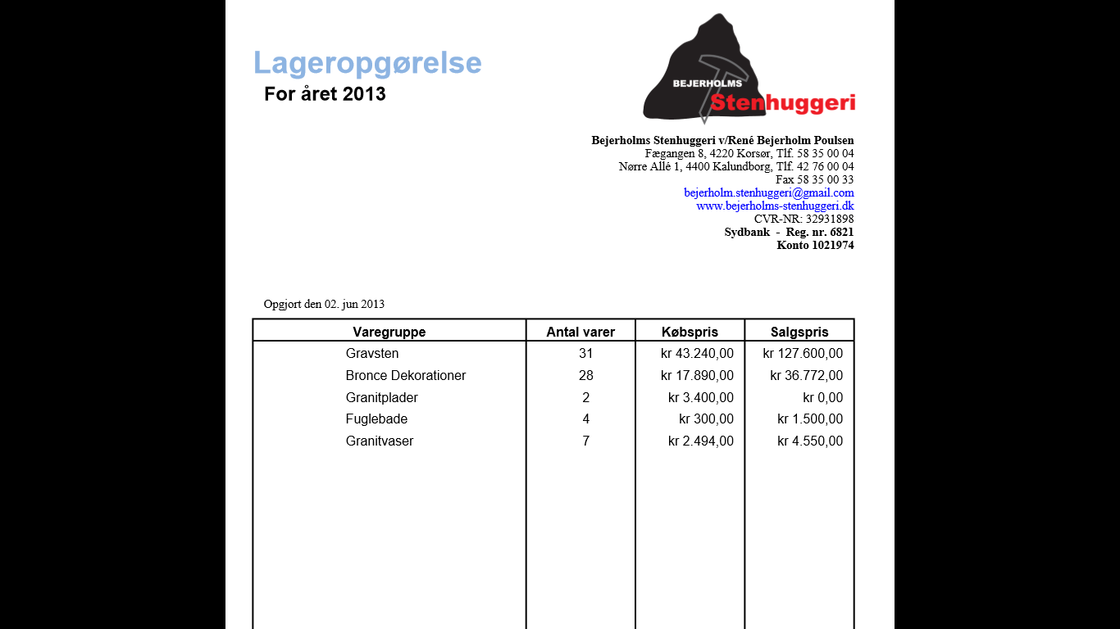

## Konklusion på test:

På bagrund af det faktiske resultat kan vi konkludere at det igennem systemet er muligt at oprette en lageropgørelse og testen er der for bestået

# Søge på en bestemt varegruppe

Beskrivelse:  
Testen har til formål at undersøge om det er muligt i system at filtrerer visningen af lagervarer, så den viser ud fra en valgt varegruppe.

## Forudsætninger:

Ingen specifikke forudsætninger.

## Udførsel:

|  |  |
| --- | --- |
| Trin |  |
| 1 | Tryk på knappen ”Lager”    Vælg varegruppen ”Gravsten”  Tryk på knappen ”Filtrer” |

## Forventet resultat:

Der forventes at systemet, ved tryk på filtrer, vælger alle de gravsten som findes i databasen ud fra den valgte varegruppe.

## Faktiske resultat:

Ved klik på ”Filtrer” opdaterede varelisten til kun at indeholde gravsten.

## Konklusion på test:

På bagrund af det faktiske resultat kan vi konkludere, at det er muligt under lageret at sortere varelisten ud fra en valgt varegruppe bestået